平成28年3月吉日
施設理学療法士長 様
会員各位
公益社団法人 和歌山県理学療法士協会
会 長 中前和則
※参加促進の再案内
平成28年度「診療報酬改定研修」及び「管理者研修」開催の(再)案内
～平成30年の同時改定対策～
拝啓
会員の皆様には益々ご清祥のこととお慶び申し上げます。また、平素より協会運営にご協力いただき誠にありがとうございます。
さて、標題の通り平成28年度の診療報酬改定に向けての情報提供と管理者研修を下記のとおり開催しますのでご案内申し上げます。
[開催趣旨]
診療報酬改定情報は、日本理学療法士協会から厚生労働省への要望書提出及び交渉を実際に担当して頂いた職能関連業務執行理事の佐々木嘉光先生にご講演をお願いしています。今後の方向性を知るには絶好の機会ですので、会員の皆様は奮ってご参加ください。
管理者研修では、①平成30年度の医療と介護の同時改定に向けて、日本理学療法士協会としての対策を小川克巳副会長に、②県士会としての対策、それに伴う組織力強化、施設理学療法士長との連携等については中前会長からご説明いたします。
2年後の同時改定で将来の方向性が決定されてしまうといわれており、今回はその序曲です。今こそ、私たちが一丸となって対策を講じる時です。全国に先駆けて開催いたしますので、是非ともご参加のほどよろしくお願い申し上げます。
※管理者研修(初級)につきましては、認定理学療法士への道も開けます。施設理学療法士長及び役職をお持ちの会員はできるだけ参加して頂きますようご案内申し上げます。
敬具
記

日 時：平成２８年３月２７日(日) 午前9時00受付 午前9:30～12:30予定
場 所：和歌山県立医科大学 講堂
（〒641-0012 和歌山市紀三井寺811-1 TEL：0734-41-0661）
プログラム：
Ⅰ．9:30～11:00 （全員参加可）
平成28年度「診療報酬改定に向けて」～改定の要点～
講 師：佐々木嘉光 先生（公社 日本理学療法士協会 職能関連業務執行理事）
Ⅱ．11:05～12:15 （全員参加可、施設理学療法士長及び管理者必須）
- 管理者研修「日本理学療法士協会の求める管理者像」
講 師：小川克巳 先生（公社 日本理学療法士協会 副会長）
②管理者研修「和歌山県理学療法士協会の組織強化と今後の方針」
講 師：中前和則 （公社 和歌山県理学療法士協会 会長）

※申込方法：県協会事業参加申込書(別添)にて下記メールアドレスまでお申し込みください。
申込先メールアドレス；ike-4492@jtw.zaq.ne.jp ※３月２２日(火)までにお願いします！
※本研修会に参加した会員には新人教育プログラム及び生涯学習プログラムのポイントが認定されます。※新人教育ﾌﾟﾛｸﾞﾗﾑﾎﾟｲﾝﾄ（『C-7 士会活動・社会貢献』）になります。
※施設長におかれましては、周知徹底の上、十分にご留意頂きますようにお願いいたします。
＊会員無料（会員外の方は、参加費5,000円となります。）
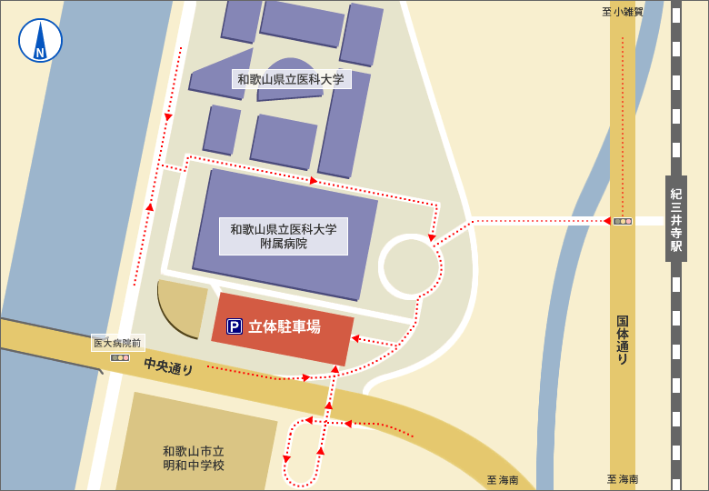
和歌山県立医科大学 講堂
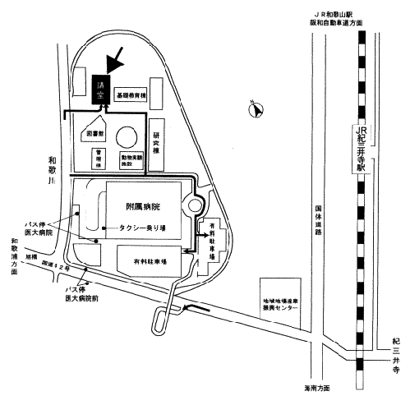
最寄駅
ＪＲ紀三井寺駅より徒歩約７分
- 立体駐車場 駐車料金 1時間ごと 100円

